Kalibracja kamery w systemie wizyjnym EPSON Vision Guide
Notatka przed publikacją (do wykreślenia). Oryginalne nazwy plików nie dotarły ze zrzutami, więc ułożyłem je w kolejności kroków z programu. Dwa identyczne kadry z samą czerwoną ramką pominąłem; został kadr ze strzałką. Do ujednolicenia: zrzut kroku 2 ma zaznaczone Robot Camera i Fixed looking downward, a kroki 3, 8, 9 oraz podsumowanie mają nagłówek Standalone (w podsumowaniu także Taught Points). W tekście każdy ekran jest opisany tak, jak wygląda. Jeśli cała kalibracja była kamerą robota patrzącą w dół, podmień zrzuty kroków 3, 8, 9 i 11. Jeśli była samodzielna, podmień zrzut kroku 2.

Z tego artykułu dowiesz się:
- jak przygotować sekwencję, która znajduje dziewięć punktów płytki kalibracyjnej,
- jak przejść kreator kalibracji kamery w Vision Guide,
- jak nauczyć punkty kalibracyjne robotem i ocenić wynik kalibracji.
W tym poradniku skalibrujemy kamerę współpracującą z robotem EPSON SCARA. Kamera patrzy z góry na podświetlaną płytkę z dziewięcioma punktami, a robot dojeżdża końcówką do każdego z nich. Na końcu Vision Guide poda skalę obrazu w milimetrach na piksel, pole widzenia, pochylenie kamery i błąd kalibracji.
Osobom, które chcą najpierw przećwiczyć system wizyjny bez stanowiska, polecamy artykuł Symulacja systemu wizyjnego w środowisku EPSON RC+ 8. Tutaj pracujemy na fizycznym robocie, podłączonym do komputera po USB.
Po co kalibrować kamerę
Obraz z kamery to siatka pikseli. Informacja, że punkt leży w pikselu (400, 300), nie mówi jeszcze, ile to milimetrów ani gdzie ma podjechać robot. Kalibracja wyznacza skalę obrazu, pochylenie kamery względem płaszczyzny roboczej i — gdy punkty odniesienia nauczamy robotem — związek tego obrazu z układem współrzędnych stanowiska.
Dopiero wtedy sekwencja wizyjna zwraca położenie w milimetrach. Na zrzutach widać to w wynikach obiektu Blob: pola CameraX i CameraY są podane w mm. Ta sama kalibracja jest podstawą aplikacji pick and place, w której robot pobiera detal z miejsca wskazanego przez kamerę.
Kalibracja obowiązuje dla konkretnego ustawienia. Przesunięcie kamery, zmiana ostrości, przysłony albo wysokości płytki oznacza, że trzeba ją powtórzyć.
Stanowisko
Do kalibracji pokazanej w artykule używamy:
- oprogramowania EPSON RC+ z modułem Vision Guide, połączonego z kontrolerem przez USB,
- robota SCARA T6-B602S, widocznego w programie jako robot 1, MNP01,
- kamery Camera 1,
- podajnika Part Feeder 1 z podświetleniem od spodu,
- płytki z dziewięcioma ciemnymi punktami ułożonymi w siatce 3×3.
Płytka leży w polu widzenia kamery i zajmuje prawie cały kadr. Punkty są rozstawione od brzegu do brzegu, więc kalibracja obejmuje cały obraz, łącznie z jego krawędziami.
Sekwencja, która znajduje punkty
Kalibracja potrzebuje sekwencji, która wskaże wszystkie dziewięć punktów płytki. Tworzymy ją przyciskiem nowej sekwencji w oknie Vision.
W oknie New Vision Sequence wpisujemy nazwę BlobSeq i wybieramy kamerę 1. Camera 1. Pole Copy from existing sequence zostawiamy puste i zatwierdzamy OK.
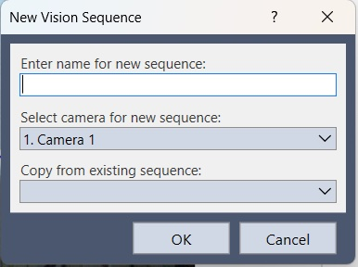
Ponieważ zdjęcie powstaje na podświetleniu podajnika, pojawia się pytanie o Part Feeder Backlight. Wybieramy Part Feeder 1 i klikamy OK. Przy uruchomieniu sekwencji program włączy podświetlenie, a punkty będą ciemnymi plamami na jasnym tle.
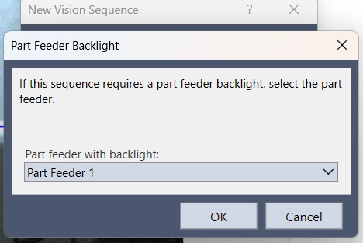
W oknie sekwencji dodajemy jeden obiekt typu Blob o nazwie Blob01. Po prawej stronie widać schemat: sekwencja BlobSeq i krok Step 1. Niebieska ramka na obrazie to okno wyszukiwania. Rozciągamy je tak, aby cała płytka znalazła się w środku, razem ze wszystkimi dziewięcioma punktami.
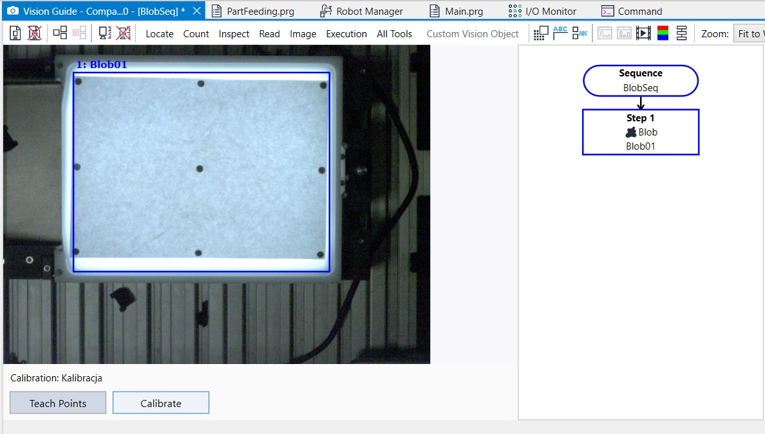
We właściwościach obiektu ustawiamy NumberToFind na All. Wartość wyświetla się na czerwono, bo różni się od domyślnej: program ma znaleźć wszystkie dziewięć punktów. MinArea wynosi 25 pikseli, MaxArea 200000 pikseli, więc odfiltrowane zostają drobne szumy i przypadkowe duże plamy. Graphics ustawione na All rysuje na obrazie wszystko, co obiekt znalazł.
Po uruchomieniu sekwencji na liście wyników widać Result 1 of 9. Przykładowy punkt ma Found równe True, pole Area 585 pikseli, Angle −68,390°, CameraX 243,536 mm i CameraY 211,256 mm. Liczba 9 przy wyniku oznacza, że płytka jest znaleziona w całości i można przejść do kalibracji.
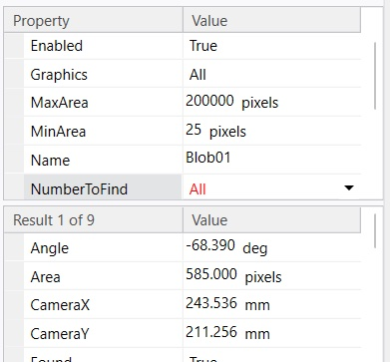
Nowa kalibracja
W drzewie projektu, w gałęzi Vision, widać sekwencje BlobSeq, Kalibracja, DuzyLens i MalyDetal oraz gałąź Calibrations z kalibracją Calibr. W prawym górnym rogu RC+ połączenie jest ustawione na USB.
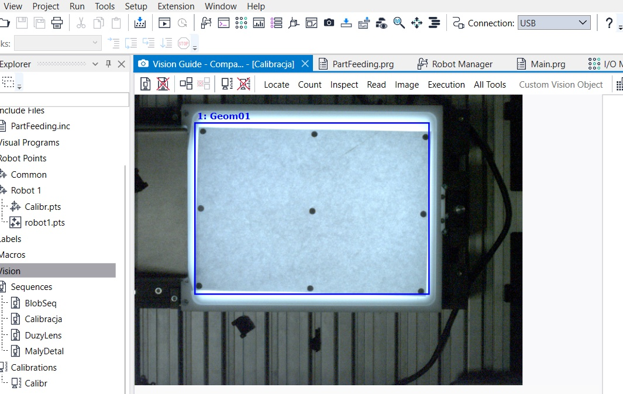
Nową kalibrację otwieramy przyciskiem na pasku okna Vision, zaznaczonym na zrzucie czerwoną ramką.
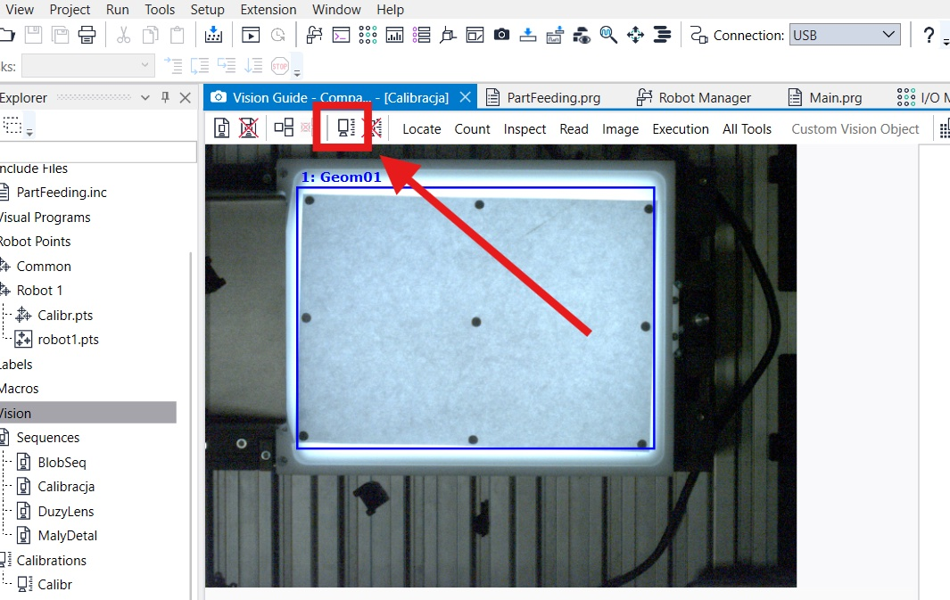
Krok 1. Nazwa i kamera
Kreator ma 11 kroków. W kroku General wpisujemy nazwę Kalibracja, wybieramy 1. Camera 1 i zostawiamy puste pole kopiowania z istniejącej kalibracji. Klikamy Next.
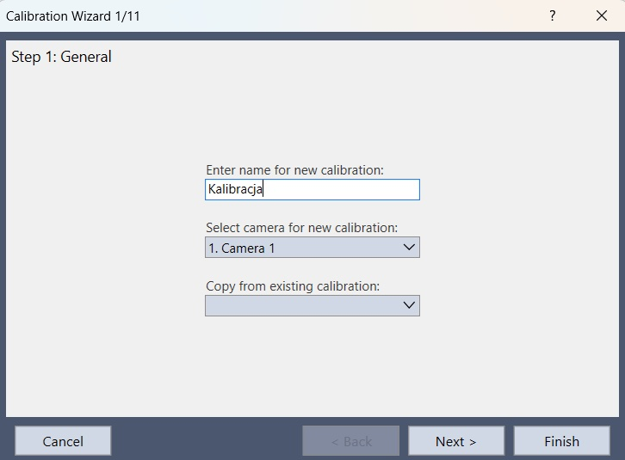
Krok 2. Sposób pracy kamery
W kroku Camera Usage & Orientation decydujemy, jak kamera jest używana.
Do wyboru jest Standalone Camera, czyli kamera pracująca samodzielnie, oraz Robot Camera, czyli kalibracja przypisana do robota. Dla kamery robota wskazujemy robota na liście, tutaj 1, MNP01, i sposób montażu:
- Fixed looking upward — kamera nieruchoma, patrząca w górę,
- Fixed looking downward — kamera nieruchoma, patrząca w dół,
- Mounted on joint 2 — kamera zamocowana na drugim przegubie,
- Mounted on joint 4 — kamera zamocowana na czwartym przegubie.
Na zrzucie zaznaczone jest Robot Camera oraz Fixed looking downward. Po prawej widać podgląd takiego układu: kamera na statywie nad robotem SCARA, oś Z skierowana w dół, a na stole układ osi X-Y.
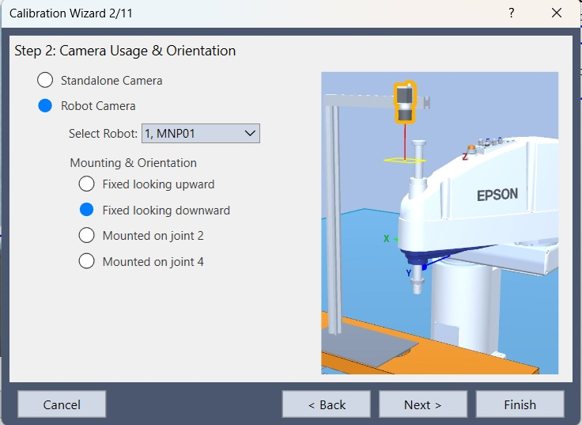
Krok 3. Sekwencja wzorca
W kroku Target Sequence wskazujemy sekwencję, która podczas kalibracji znajduje punkty płytki. Wybieramy BlobSeq.
Nagłówek tego okna podaje orientację zapisaną w pokazanym przejściu kreatora: Camera Orientation: Standalone.
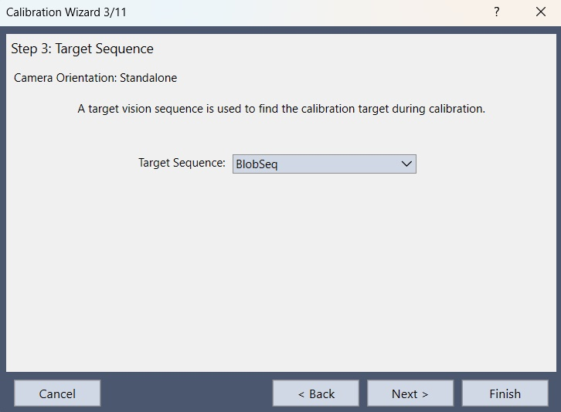
Kroki 4–7 oraz krok 10 przechodzimy przyciskiem Next. Poniżej są kroki, w których na stanowisku coś ustawiamy.
Krok 8. Dystorsja obiektywu i pochylenie kamery
W kroku Lens Distortion & Camera Tilt Compensation włączamy opcję Enable lens distortion and camera tilt compensation i jako Dist Correction Target Sequence wskazujemy BlobSeq.
Korekcja korzysta z płytki leżącej w polu widzenia kamery. Dzięki niej skala obrazu pozostaje prawdziwa także przy brzegach kadru. Przy obiektywie o zauważalnej dystorsji albo przy kamerze, która nie stoi idealnie prostopadle do stołu, warto tę opcję zostawić włączoną.
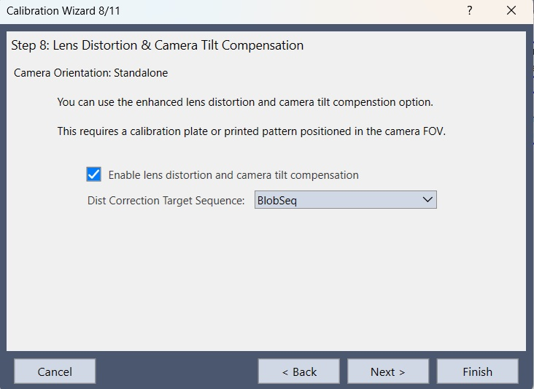
Krok 9. Światło
W kroku Light Control pole Calibration lamp on delay zostawiamy na 0, a Calibration lamp output bit na None.
Osobnej lampy kalibracyjnej nie używamy. Podświetlenie włącza sam podajnik, przypisany wcześniej do sekwencji BlobSeq. Wyjście lampy dla kamery patrzącej w górę jest wyszarzone, bo w tej konfiguracji go nie dotyczy.
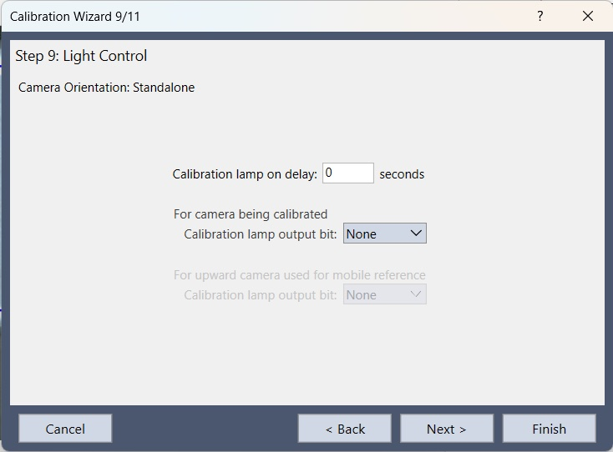
Krok 11. Podsumowanie
Ostatni krok zbiera ustawienia:
- Camera: 1. Camera 1,
- Camera Orientation: Standalone,
- Reference Type: Taught Points,
- Target Sequence: BlobSeq.
Taught Points oznacza, że współrzędne punktów odniesienia zbierzemy sami, dojeżdżając do nich robotem. Klikamy Finish. Kalibracja Kalibracja zostaje zapisana w projekcie.
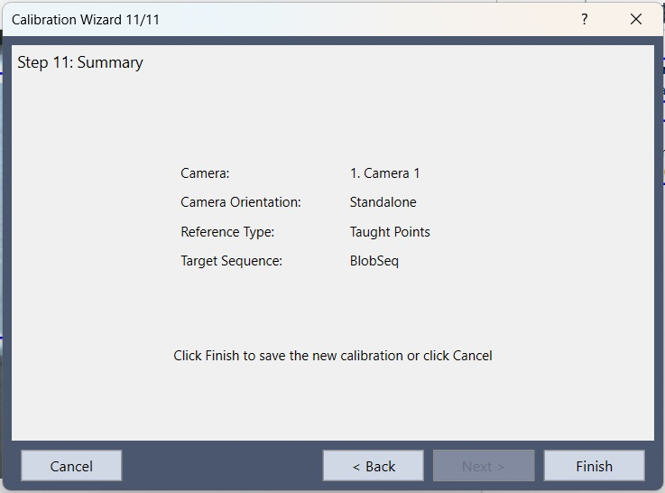
Uczenie punktów
Po zamknięciu kreatora na dole okna Vision widać pasek Calibration: Kalibracja. Przycisk Teach Points jest aktywny. Calibrate jest jeszcze wyszarzony, bo żaden punkt nie został nauczony.
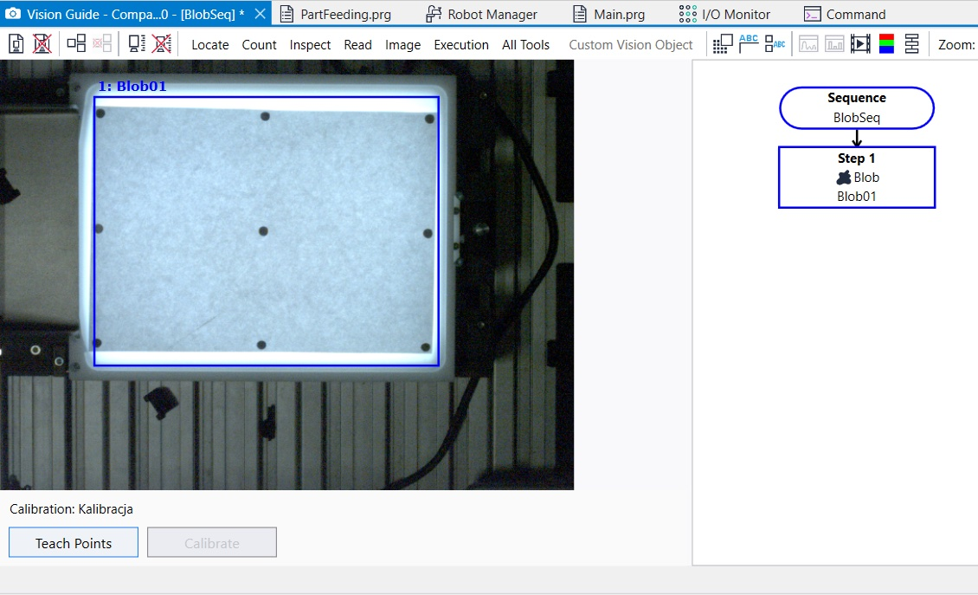
Klikamy Teach Points. Po lewej zostaje podgląd kamery z poleceniem, do którego punktu dojechać, po prawej lista kroków, a z boku panel Jog:
- Motor: On, Power: Low — silniki są włączone, a uczenie jedzie na małej mocy,
- robot 1, MNP01, T6-B602S, narzędzie Tool 0, ramię Arm 0,
- układ World; osie X, Y, Z i U są aktywne, a V i W pozostają wyszarzone, bo T6 jest robotem SCARA,
- Jog Distance ma skok Continuous, Long, Medium i Short.
Do zgrubnego dojazdu wystarczy prędkość High i ruch ciągły. Ostatnie milimetry nad punktem ustawiamy skokiem Short, żeby końcówka trafiła w środek znacznika.
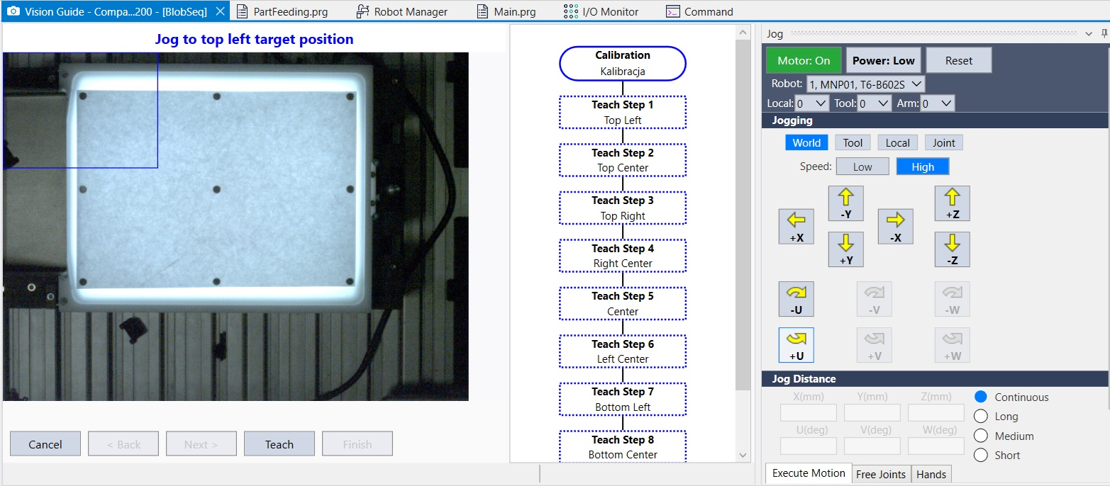
Kolejność punktów ustala program. Na liście po prawej widać:
- Top Left,
- Top Center,
- Top Right,
- Right Center,
- Center,
- Left Center,
- Bottom Left,
- Bottom Center,
- Bottom Right — ostatnia pozycja jest poniżej widocznego fragmentu listy.
Dojeżdżamy końcówką roboczą do punktu, który wskazuje niebieski napis nad obrazem, i klikamy Teach. Ramię wchodzi wtedy w kadr kamery. Tak ma być: program uczy się pozycji robota w chwili, gdy końcówka stoi na znaczniku. Nauczony krok zmienia kolor na zielony.
Pierwszy punkt to lewy górny róg płytki.
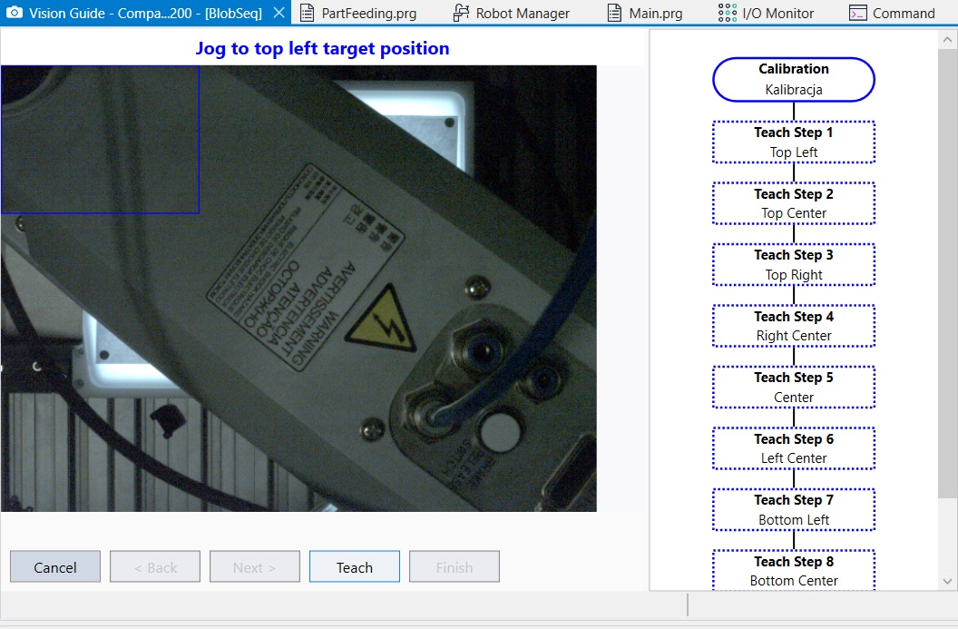
Po zatwierdzeniu pierwszego punktu program prosi o Top Center. Teach Step 1 jest już zielony.
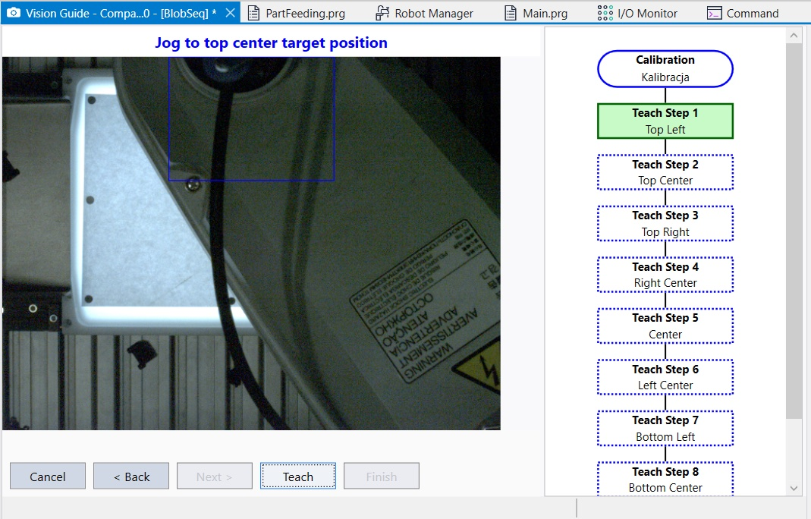
W połowie listy zielone są kroki od Top Left do Right Center, a program prosi o środek płytki, Center.
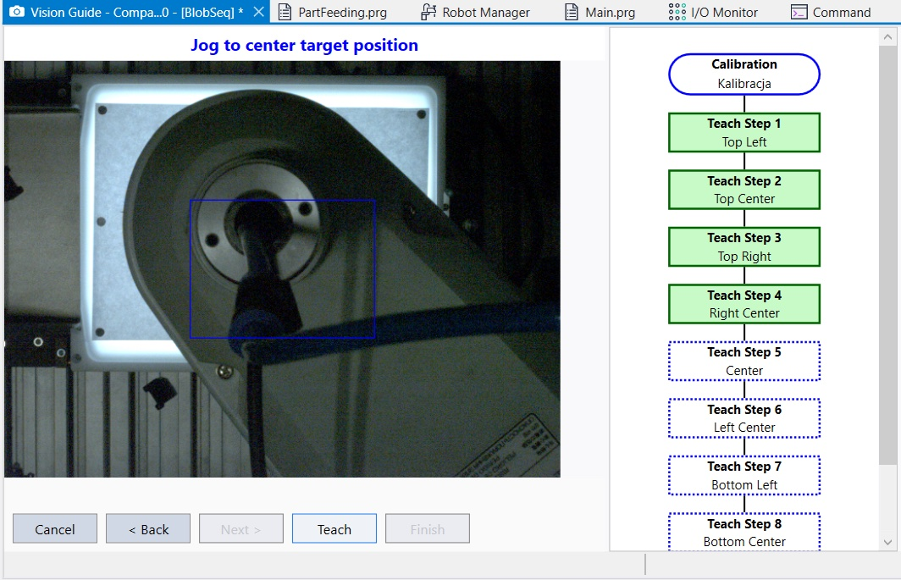
Gdy wszystkie kroki są zielone, nad obrazem pojawia się komunikat All calibration points are now taught. Aktywny staje się przycisk Finish. Klikamy go i wracamy do okna sekwencji.
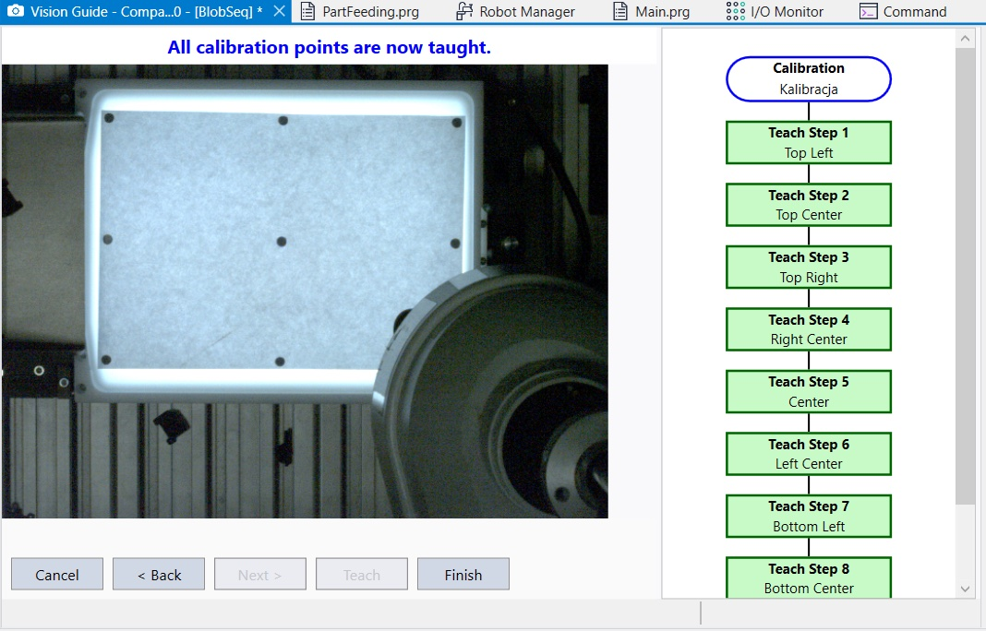
Wynik kalibracji
Po nauce punktów przycisk Calibrate staje się aktywny, a Teach Points wygasza się. Klikamy Calibrate. Program uruchamia sekwencję BlobSeq (na obrazie widać napis Calibration in cycle) i po chwili pokazuje okno Calibration Complete.
Lewa kolumna, Previous values, jest pusta. To pierwsza kalibracja tej kamery, więc nie ma z czym porównywać. W kolumnie New values dostajemy:
 | X | Y
mm na piksel | 0,2049 | 0,2039
błąd maksymalny | 0,3824 | 0,7339
błąd średni | 0,0135 | 0,0085
pochylenie | 1,09 | 2,03

Pole widzenia (FOV) wynosi 327,83 mm × 244,68 mm.
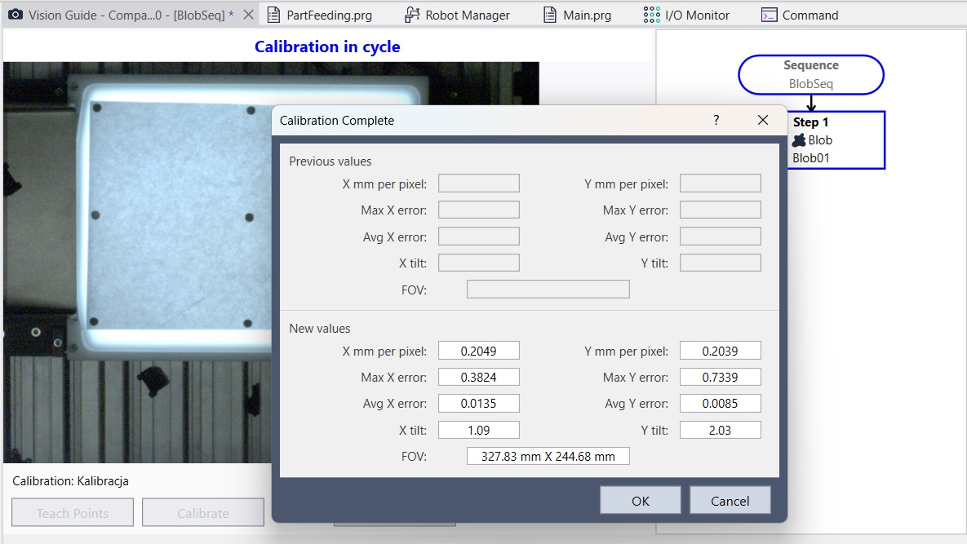
Skala w obu osiach jest prawie taka sama: jeden piksel to około 0,20 mm. Pochylenie kamery jest niewielkie, nieco ponad jeden stopień w osi X i dwa stopnie w osi Y.
Błąd średni to setne części milimetra, czyli wyraźnie mniej niż jeden piksel. Błąd maksymalny, 0,73 mm w osi Y, dotyczy najsłabszego z dziewięciu punktów. Przy kolejnym uruchomieniu Calibrate te liczby przejdą do kolumny Previous values i będzie widać, czy ponowne nauczenie punktu coś poprawiło.
Wynik zatwierdzamy przyciskiem OK.
Kalibrację powtarzamy, gdy ktoś poruszy kamerę, zmieni ostrość albo przysłonę, albo gdy detale zaczną leżeć na innej wysokości niż płytka, na której uczyliśmy punkty.

Autor artykułu:
Maciej Tkacz
Inżynier Robotyk, ASTOR

